EXMO. Sr. º Presidente da Câmara Municipal de Sumaré

Indico ao Sr. º Prefeito Municipal de Sumaré e ao departamento competente para que seja feita a troca de lâmpada queimada a rua Maria Zezinha Dinis Pq Florely

A indicação faz se necessário devido aos inúmeros pedidos feito junto ao nosso gabinete

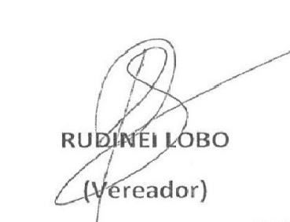
Sala das Sessões 16 de Agosto 2021

